Отчёт по лабораторной работе № 3

Операционные системы

Петросян Эмиль Манукович

Содержание

# 1 Цель работы

Научиться оформлять отчёты с помощью легковесного языка разметки Markdown.

# 2 Задание

– Сделать отчёт по предыдущей лабораторной работе в формате Markdown. – В качестве отчёта предоставить отчёты в 3 форматах: pdf, docx и md (в архиве, поскольку он должен содержать скриншоты, Makefile и т.д.)

# 3 Выполнение лабораторной работы

## 3.1 Структурная составляющая отчета

Оформили титульный лист:(рис. [1])

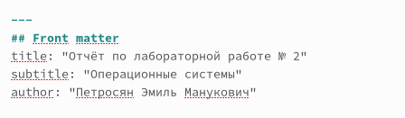

Figure 1: Титульный лист в md

Обозначили цель лабораторной работы: (рис. [2])

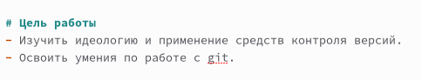

Figure 2: Цель работы

Поставили задачи, кторые необходимо выполнить в ходе лабораторной работы. (рис. [3])

Figure 3: Задачи работы

Figure 3: Задачи работы

В разделе “Выполнение лабораторной работы” подробно описали операции, реализуемые в ходе описываемой работы. (рис. [4])

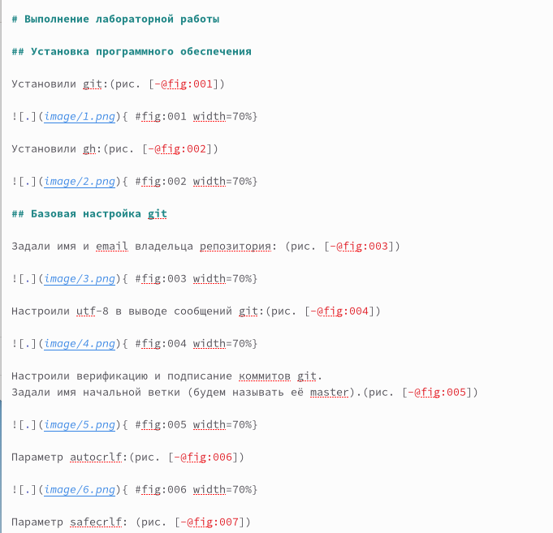

Figure 4: Выполнение лабораторной работы

Подвели итоги выполненной лабораторной работы. (рис. [5])

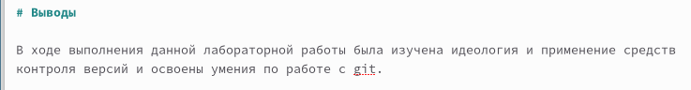

Figure 5: Вывод

В конце лаболатоной работы ответили на контрольные вопросы. (рис. [6])

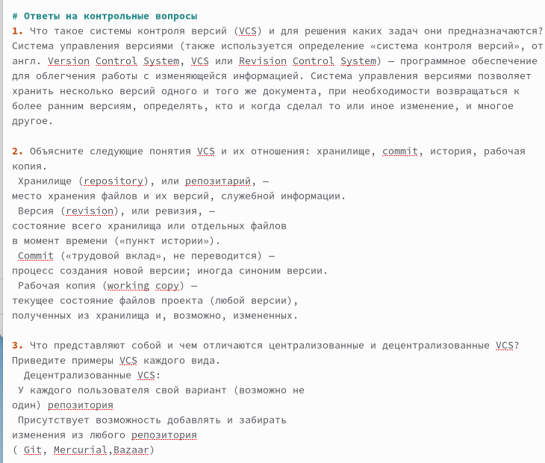

Figure 6: Ответы на контрольные вопросы

## 3.2 Техническая составляющая отчета

Для обработки файлов в формате Markdown использовали Pandoc. (рис. [7], рис. [8])

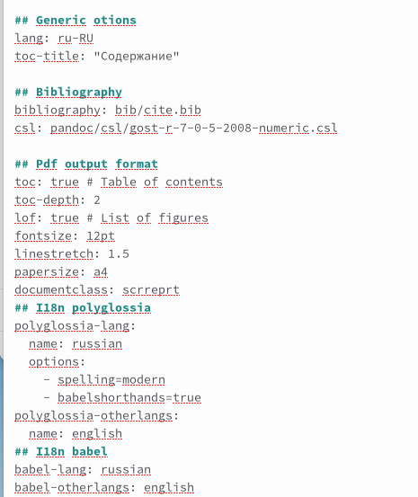

Figure 7: Pandoc

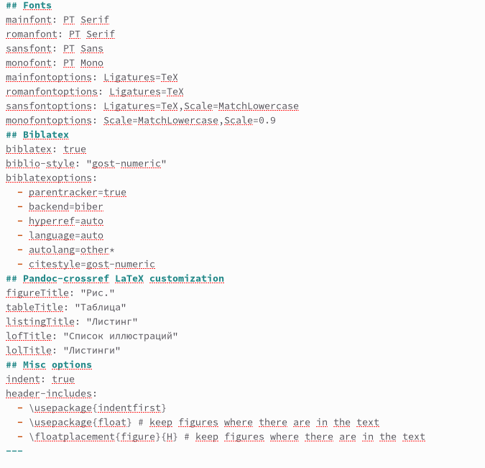

Figure 8: Pandoc

Разделы “Цель работы”, “Задание”, “Выполнение лабораторной работы”, “Выводы”, “Ответы на контрольные вопросы” были отмечены как заголовки первого уровня (#) (рис. [9]), а подразделы Выполнения лабораторной работы - как заголовки второго уровня (##).(рис. [10])

Figure 9: Заголовок первого уровня

Figure 9: Заголовок первого уровня



Figure 10: Заголовки второго уровня

Сслыка на изображение и его подпись. (рис. [11])

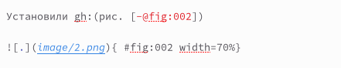

Figure 11: Прикрепление изображения

Изображения распологаются в папке image, каталога с отчетом лаболаторной № 2. (рис [12], [13])

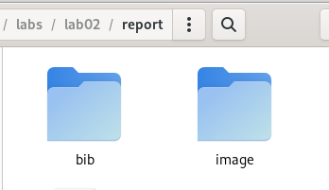

Figure 12: Папка image

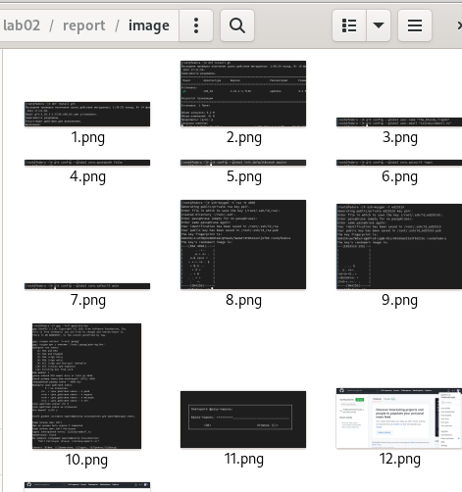

Figure 13: Нумерованные изображения

Перешли в каталог отчета лабораторной работы № 2. (рис. [14])

Figure 14: Каталог отчета

Figure 14: Каталог отчета

С помощью команды make создали отчёт в формате pdf, docx. (рис. [15], [16])

Figure 15: make

Figure 15: make

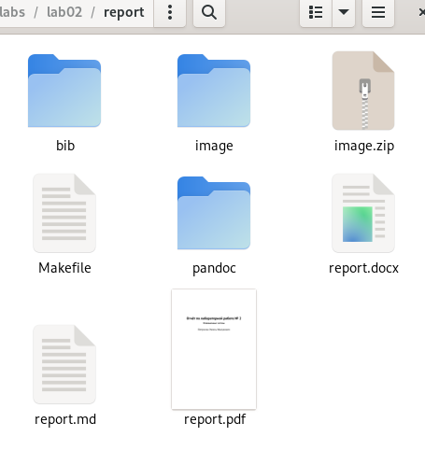

Figure 16: Отчёт в формате pdf, docx

# 4 Выводы

В ходе выполнения лабораторной работы были изучены способы оформления отчётов с помощью легковесного языка разметки Markdown.